MANUAL ADMIN OPD EPROJECT PLANNING
Berikut adalah langkah – langkah untuk menambah user pada aplikasi e-project planning :
- Download terlebih dahulu 3.panduan_login_admin_opd di menu Login
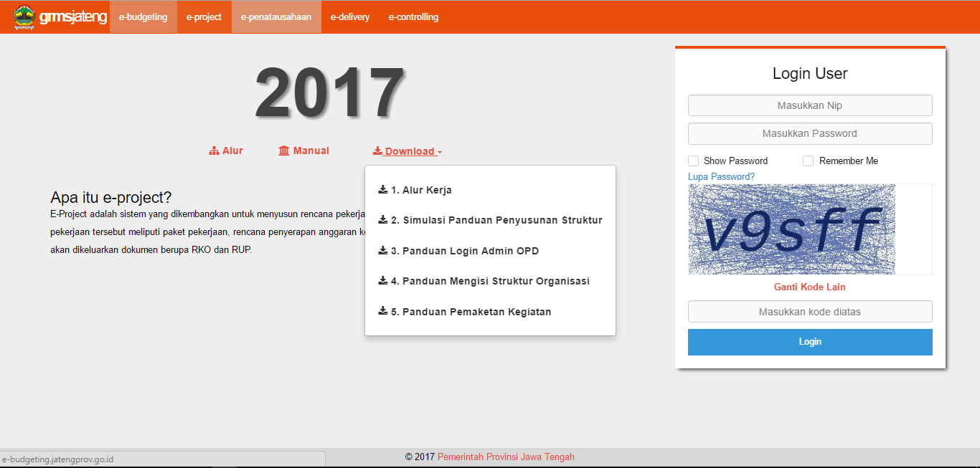

- Kemudian login dengan user yang sudah dibagikan dimasing – masing OPD :
  - Contoh user : opd001 (Dinas Pendidikan)
Password : test123
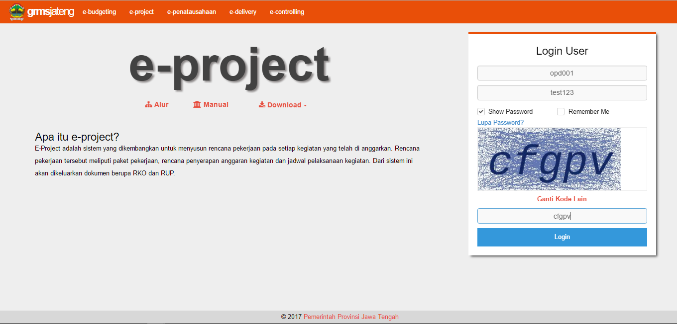

- Setelah berhasil login kemudian akan tampil halaman dashboard Admin OPD
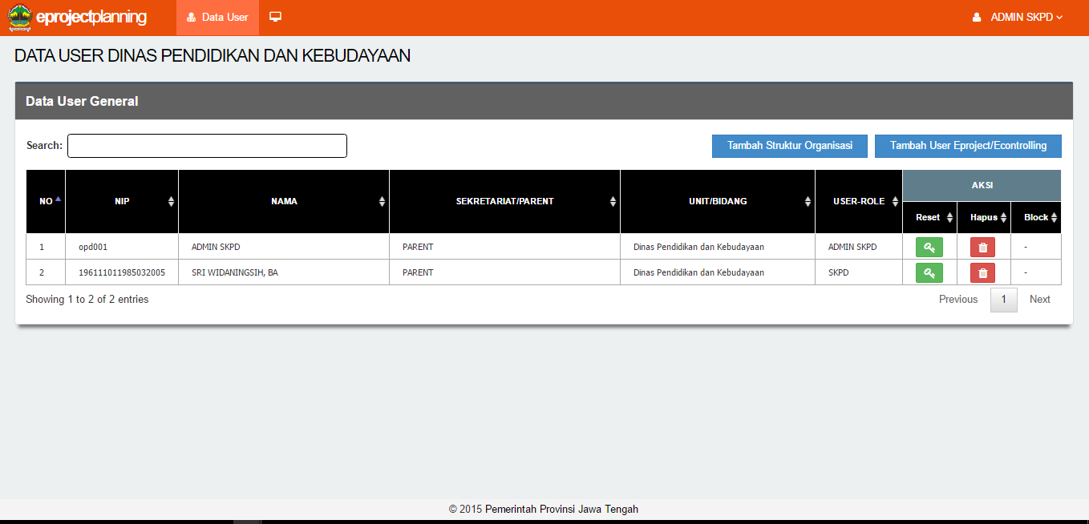

Pada tampilan halaman dashboard Admin OPD terdapat 2 tombol :

: Fungsinya untuk menambah nip – nip para pejabat baik pengguna anggaran, kuasa pengguna anggaran, bendahara pengeluaran, bendahara penerima, ppk, bendahara penerima pembantu, bendahara pengeluaran pembantu dan ppkom.

Berikut tampilan tambah struktur organisasi :
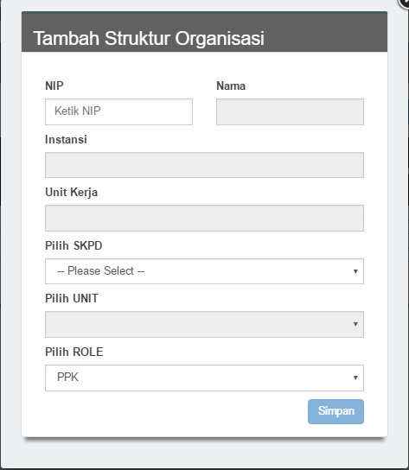
Hal pertama dalam penginputan :
- Ketik “nip” pejabatnya kemudian secara otomatis nama, instansi, dan unit kerja akan terisi
- Kemudian “Pilih SKPD” lalu “Pilih Unit” dan “Pilih ROLE”
- Jika data sudah benar , klik SIMPAN
Sebagai contoh sebagai berikut :
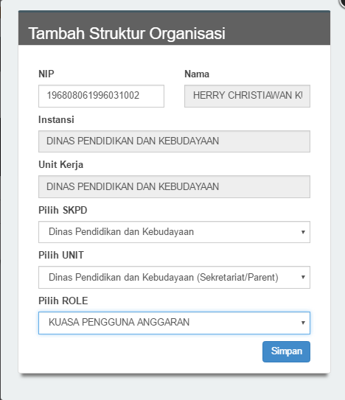

: Fungsinya untuk menambahkan user baik di eproject planning maupun econtrolling

Berikut tampilan “Tambah User Eproject/Econtrolling” :
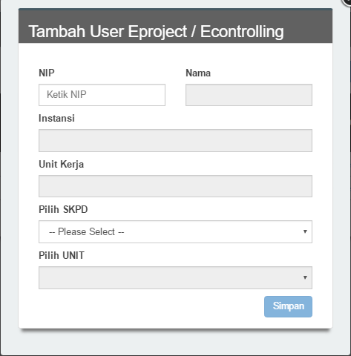

Hal pertama dalam penginputan “Tambah User Eproject/Econtrolling” :
- Ketik “nip” pejabatnya kemudian secara otomatis nama, instansi, dan unit kerja akan terisi
- Kemudian “Pilih SKPD” lalu “Pilih Unit”
- Jika data sudah benar , klik SIMPAN
Sebagai contoh sebagai berikut :
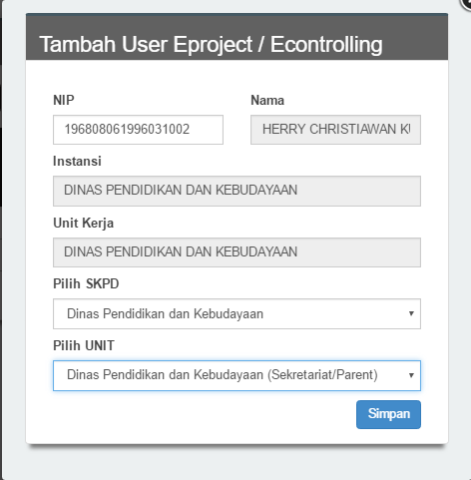
Setelah Admin SKPD selesai menginputkan user baik “tambah user eproject” dan “tambah struktur organisasi” langkah selanjutnya adalah login sebagai parent dan user-role : SKPD untuk input Struktur Organisasi. Berikut langkah – langkahnya :
Contoh Dinas Perindustrian dan Perdagangan :
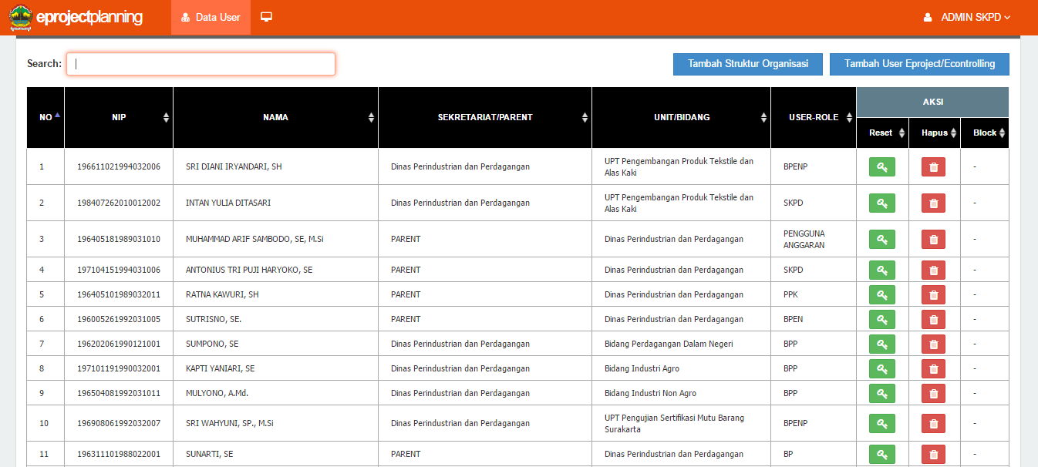

Kemudian login sebagai parent :
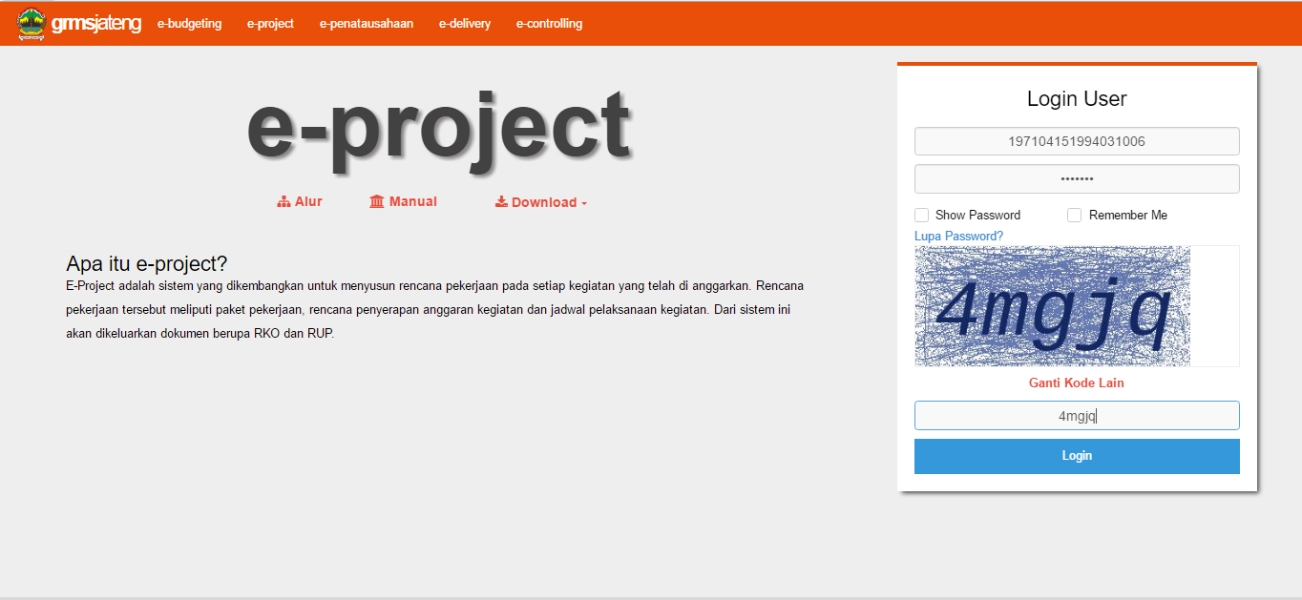
- Masukan username (nip parent/sekretariat) masing – masing
- Masukan Password dan kode CAPTCHA
- Kemudian LOGIN

Setelah login berhasil maka akan tampil ke halaman utama :
Langsung menuju menu ”struktur organisasi”.
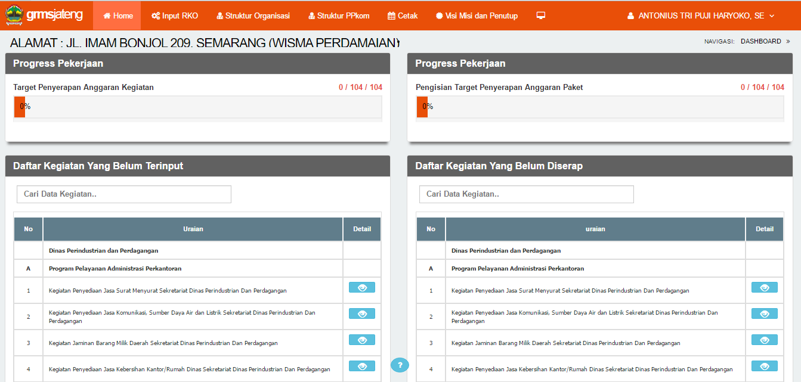
Tampilan Struktur Organisasi :
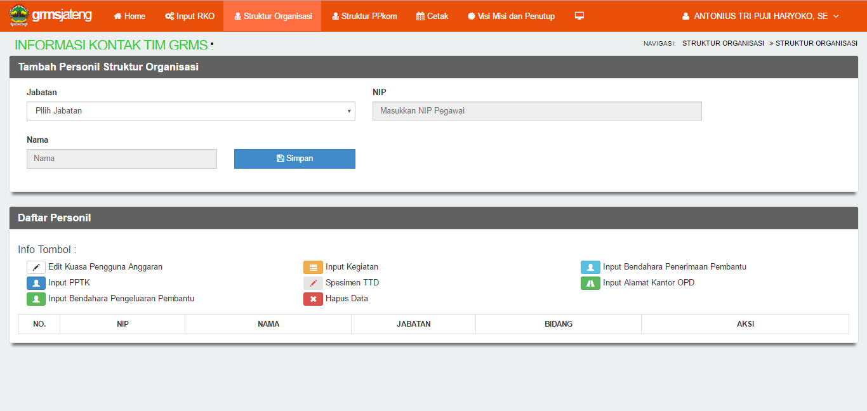
Pada tampilan awal menu struktur organisasi di bagian tambah personil struktur organisasi digunakan untuk menambahkan personil dalam pekerjaan (Program dan Kegiatan) yang akan diampunya nanti, berikut tampilannya:
“Tambah Personil Struktur Organisasi”:
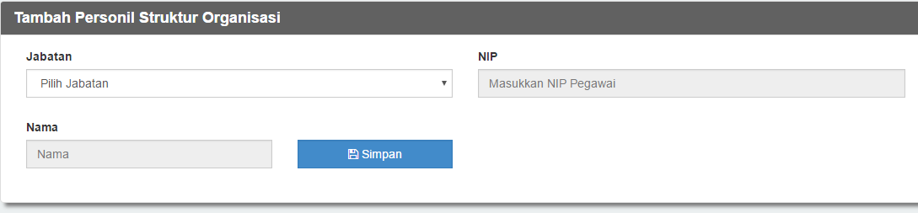

  - Pilih Jabatan,

  - Masukan NIP atau nama yang dicari kemudian,
  - Klik simpan.

Pada menu struktur organisasi jika sudah menambahkan personil maka akan tampil dalam daftar personil seperti tampilan berikut:
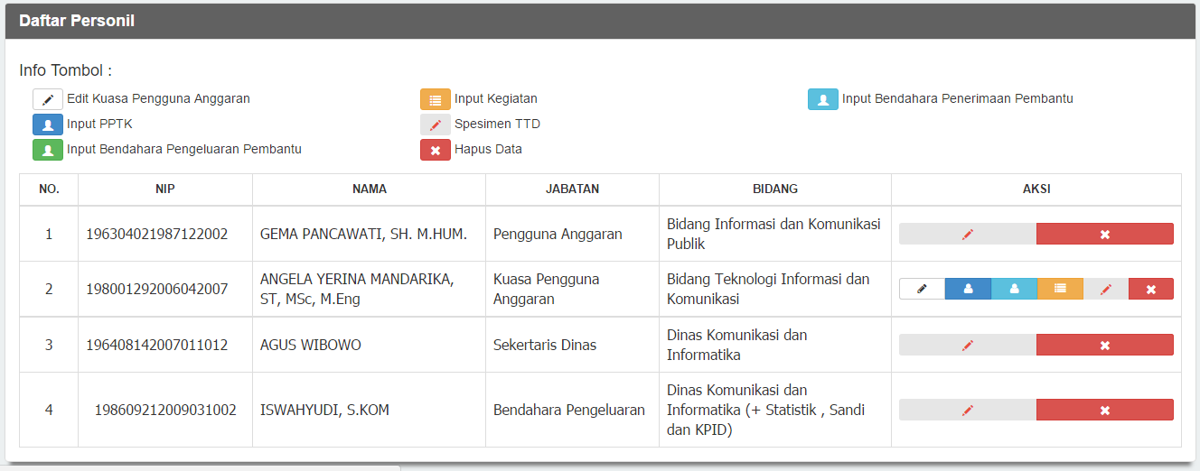

Penjelasan tombol:
- Edit Kuasa Pengguna Anggaran digunakan untuk merubah pejabat Kuasa Pengguna Anggaran.

- Input PPTK digunakan untuk tambah Pejabat Pelaksana Teknis Kegiatan (PPPTK). Berikut tampilannya :
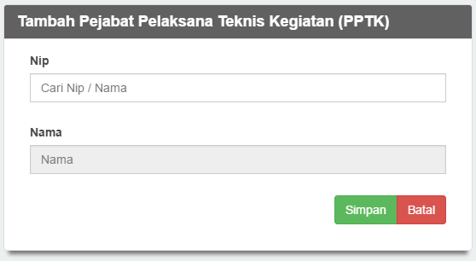
- Input Bendahara Pengeluaran Pembantu digunakan untuk menambahkan personil untuk jabatan bendahara pengeluaran pembantu. Berikut tampilannya:
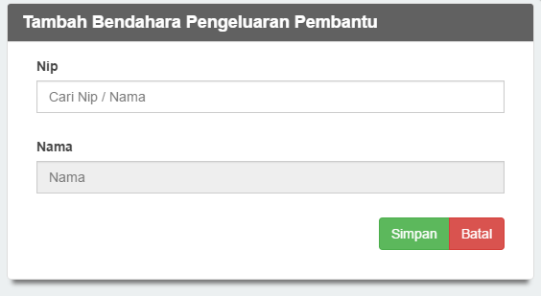

- Input Kegiatan digunakan untuk menambahkan kegiatan yang ingin diampu. Berikut tampilannya:
- Input Kegiatan untuk KPA
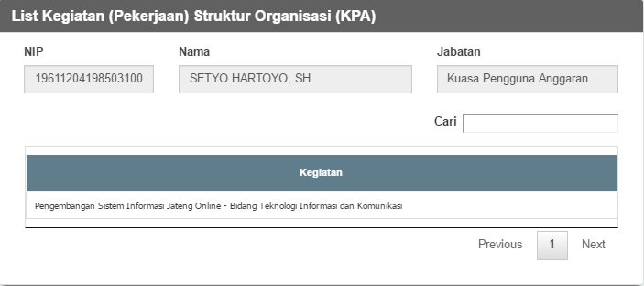
Catatan untuk kegiatan yang tampil di KPA hanya kegiatan yang ada di bidang tersebut
- Input Kegiatan untuk PPTK
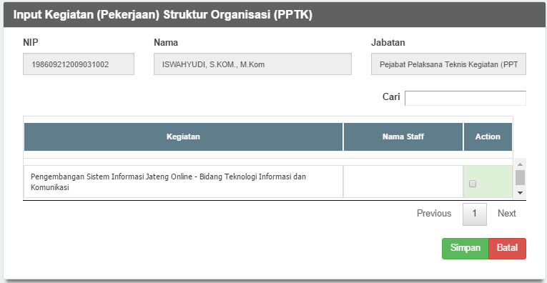
Checklist pada bagian Action untuk memilih kegiatan yang diampu, setelah itu klik “SIMPAN”

- Input Kegiatan untuk Bendahara Pengeluaran Pembantu
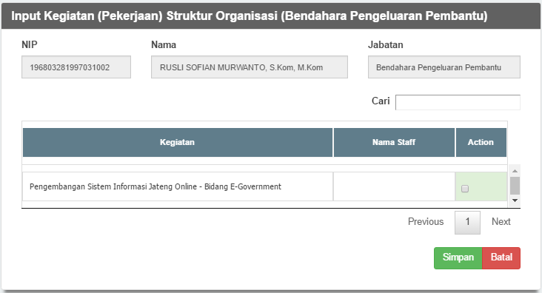
Checklist pada bagian Action untuk memilih kegiatan yang diampu, setelah itu klik “SIMPAN”

Catatan :
Pada Input kegiatan bendahara pengeluaran pembantu sebelumnya pastikan PPTK input kegiatan apa yang diampu kemudian input kegiatan bendahara pengeluaran pembantu dapat diinput untuk kegiatan yang diampu.

- Spesimen Tandatangan digunakan untuk meng-upload tanda tangan pejabat KPA, dan supaya dapat dipastikan untuk gambar atau foto tanda tangan tersebut berbentuk “.png” atau “.jpg”. Untuk letak tanda tangan harus berada di tengah. Berikut tampilannya:
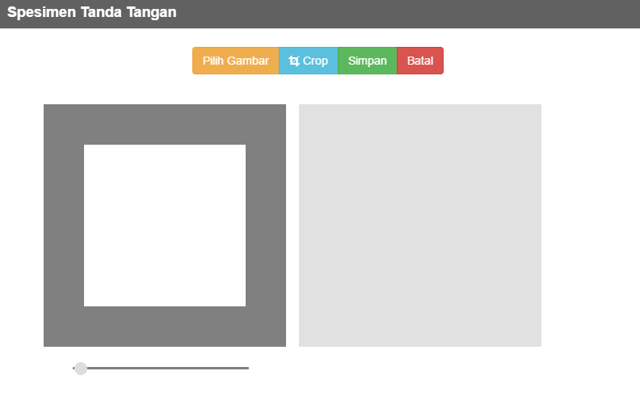
“Pilih Gambar” digunakan untuk mengupload gambar tanda tangan.
“Crop” digunakan untuk memotong bagian tanda tangan agar sesuai format.
“Simpan” digunakan untuk menyimpan gambar tanda tangan,
“Batal” digunakan untuk membatalkan proses upload tanda tangan.
Setelah gambar terupload, dimohon untuk menyesuaikan letak tanda tangan supaya sesuai dengan format. Berikut contoh tampilannya:
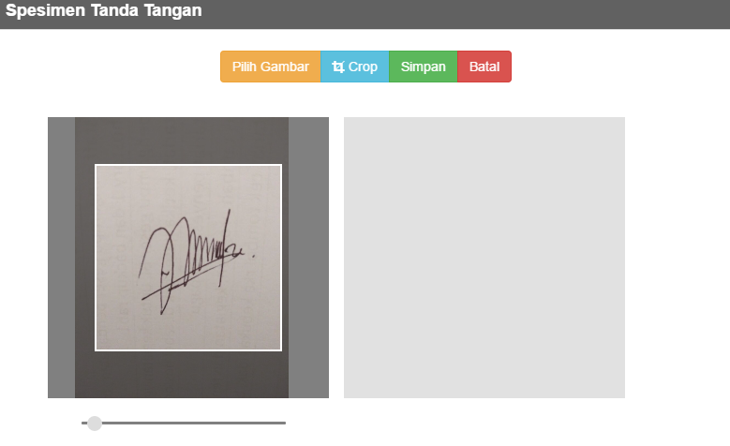

- Hapus Data digunakan untuk menghapus personil dari daftar personil.
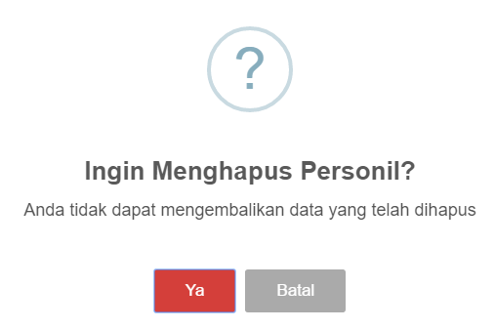

- Input Bendahara Penerimaan Pembantu digunakan untuk menambahkan personil untuk jabatan bendahara penerimaan pembantu. Berikut tampilannya:
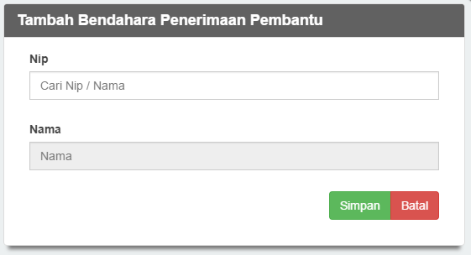

Input Alamat Kantor OPD digunakan untuk mengubah alamat kantor OPD masing – masing. Berikut tampilannya :
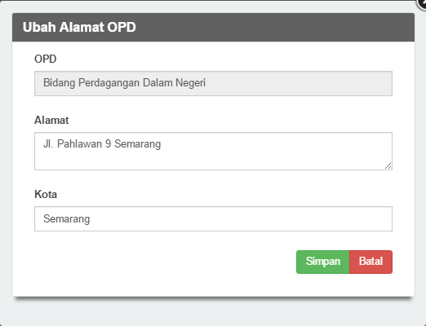

- Ubah alamat OPD dan kota kemudian klik “SIMPAN”
Setelah mengisi struktur organisasi kemudian langkah selanjutnya input Ppkom di menu Struktur PPkom

- Struktur PPKom
Berikut adalah tampilan pada menu Struktur PPKom:
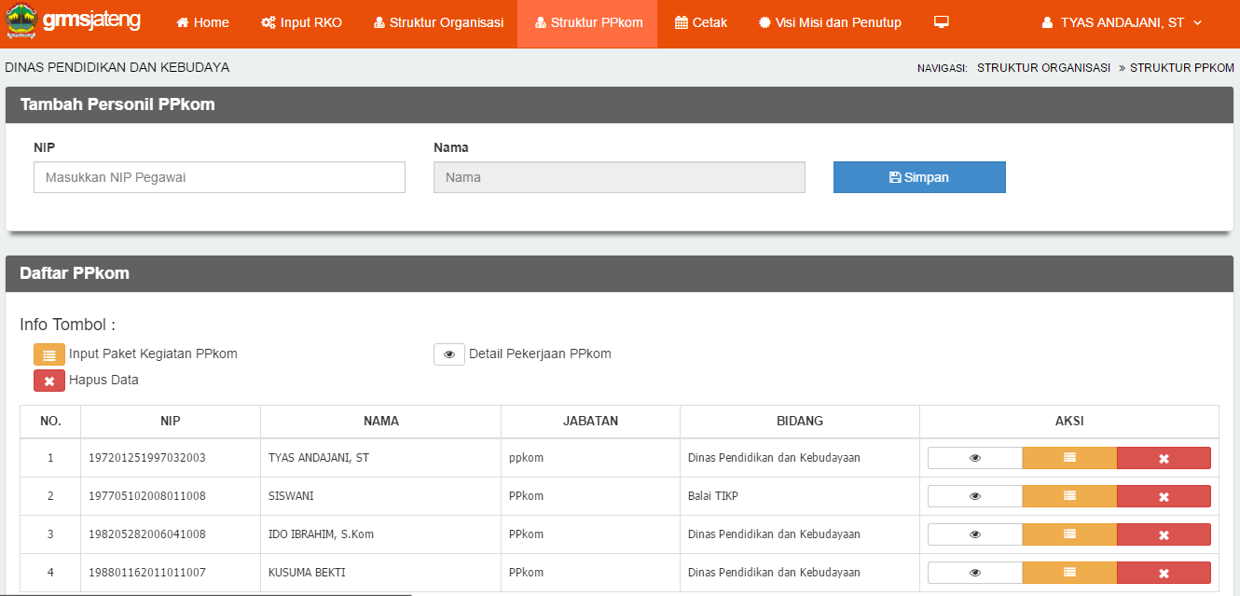
“Tambah Personil PPKom” digunakan untuk menambah daftar personil PPKom.

Tombol digunakan untuk menginput Paket kegiatan PPKom, berikut adalah tampilannya:
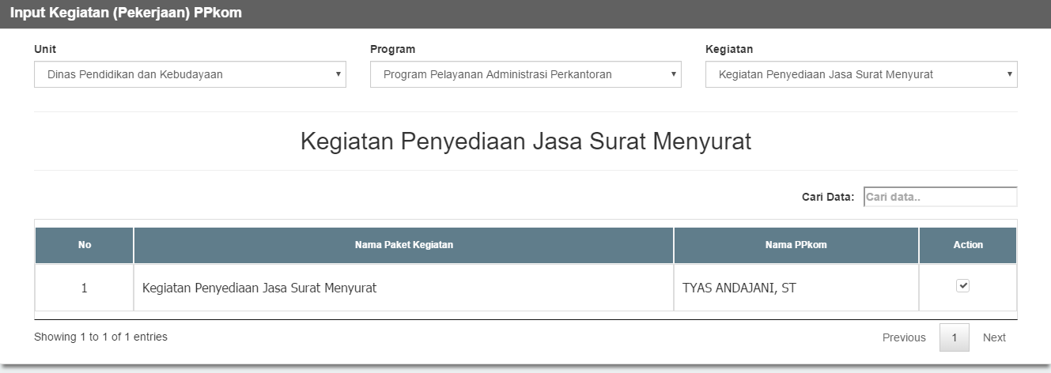
Tanda ceklis pada kolom “Action” digunakan untuk memilih paket kegiatan yang diampu.

Tombol digunakan untuk menghapus data paket kegiatan PPkom.
Tombol digunakan untuk melihat list kegiatan (Pekerjaan) PPkom. Berikut adalah tampilannya:

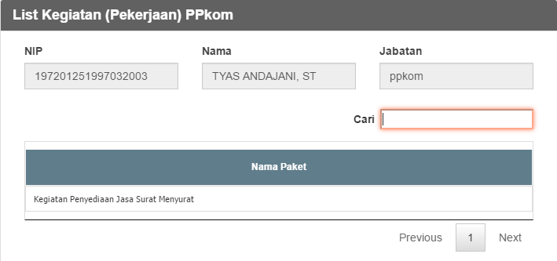

Demikian panduan manual aplikasi e-project planning untuk langkah selanjutnya silahkan download SOP RKO 2017 untuk penginputan paket selanjutanya.

Semoga Bermanfaat
By Tim GRMS

